INDICAÇÃO Nº 1610/2018

Sugere ao Poder Executivo Municipal a extração de árvore localizada defronte o nº 260 da Rua São Salvador, no bairro Sartori.

Excelentíssimo Senhor Prefeito Municipal,

Nos termos do Art. 108 do Regimento Interno desta Casa de Leis, dirijo-me a Vossa Excelência para sugerir que, por intermédio do Setor competente, seja realizada a extração de árvore localizada defronte o nº 260 da Rua São Salvador, no bairro Sartori, neste município.

Justificativa:

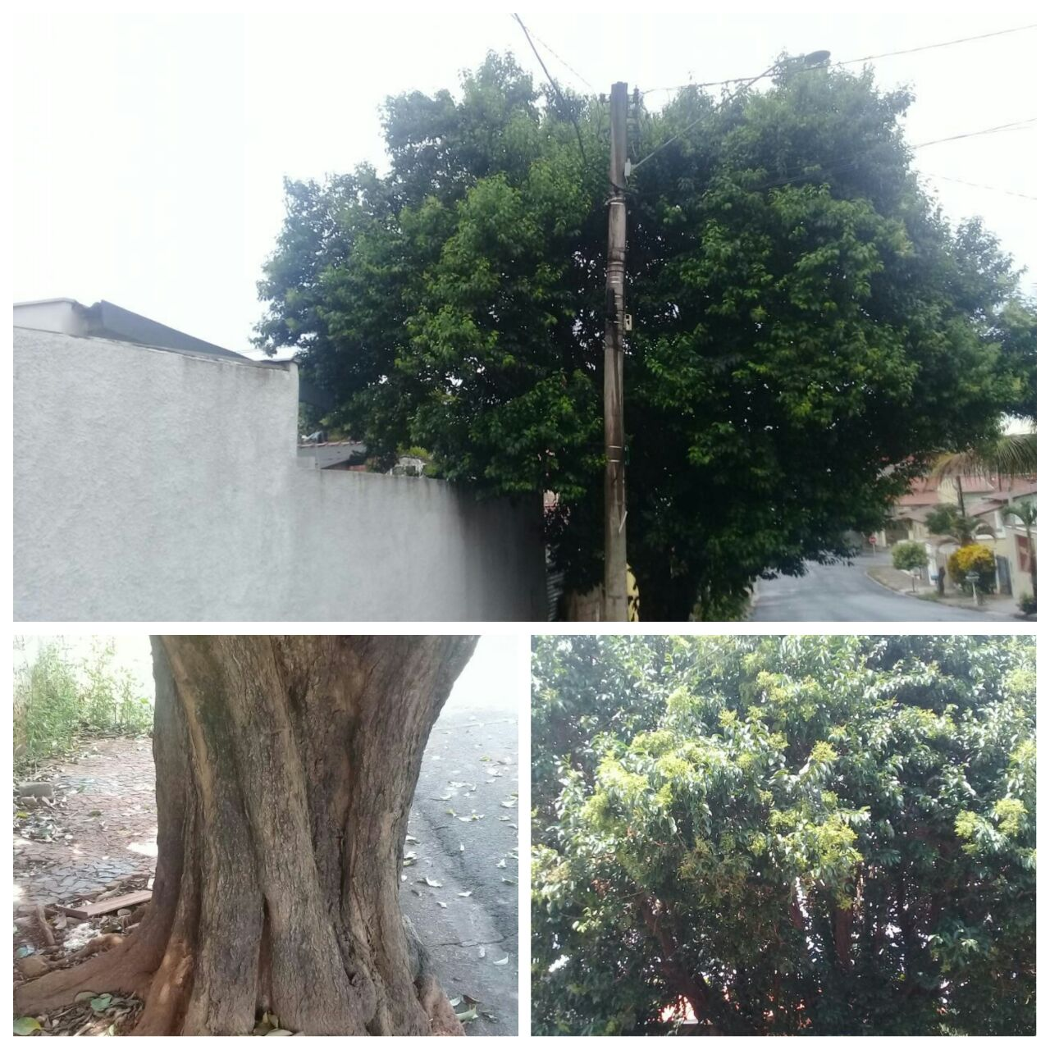

Informo que fomos procurados pelo munícipe Sr. Sandro Rodrigo Roque dos Santos, morador da Rua São Salvador, nº 260, solicitando providências quanto aos seus pedidos de extração e árvore, devidamente protocolados na Prefeitura Municipal conforme protocolos nº 2012/761-01-00 e 2017/5052-01-00.

Segundo o morador a árvore vem apresentando rachaduras e cupim em seu tronco, além de estar pendendo para a via pública. Outro fator que justifica o pedido de extração da referida árvore, é que as raízes chegaram ao encanamento do imóvel, o que vem causando problemas junto ao piso da garagem, que vem “levantando e soltando”.

Por todo exposto, pedimos o deferimento deste nosso pedido e dos protocolos já existentes em trâmite nesta Prefeitura, visando sanar os problemas enfrentados pelo Sr. Sandro Rodrigo, além de evitar maiores riscos de acidentes físicos e materiais.

Vale lembrar que já há propositura nesta Casa de Leis de autoria deste Vereador solicitando se possível a execução dos serviços, conforme indicação nº 5747/2017, sem atendimento até a presente data, motivo pelo qual reforçamos novamente o pedido.

Plenário “Dr. Tancredo Neves”, em 16 de fevereiro de 2.018.

JESUS VENDEDOR

-Vereador / Vice Presidente-

